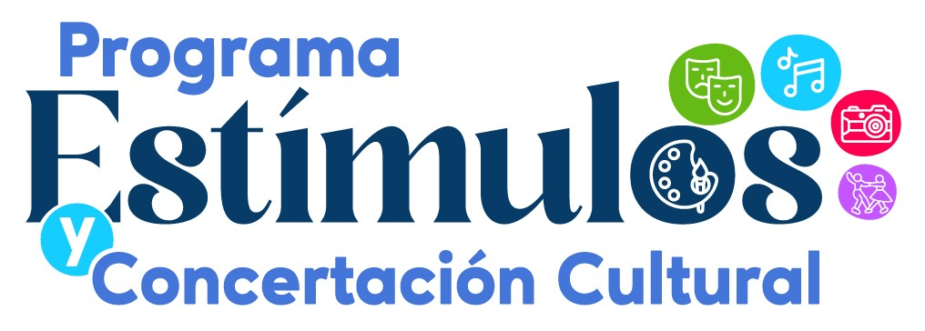

IDENTIFICACIÓN DEL PROPONENTE
NOMBRE DE PERSONA NATURAL, JURÍDICA, COLECTIVO ARTÍSTICO o JAC
C.C. O NIT (Sólo para persona natural o jurídica). |  |  |  |  |  |  |  |  |  |  | D.V.
TIPO DE PARTICIPANTE (Seleccione con una X)
Persona Natural |  |  |  |  | Persona Jurídica |  |  |  | Colectivo Artístico |  |  | JAC
DIRECCIÓN:
CORREO ELECTRÓNICO:
TELÉFONO FIJO / CELULAR:
BARRIO-COMUNA:
(Los siguientes campos sólo para persona jurídica, líder del colectivo artístico).

NOMBRE REPRESENTANTE LEGAL O LÍDER DEL COLECTIVO ARTÍSTICO.
RUT – CÉDULA: |  |  |  |  |  |  |  |  |  | D.V.
CORREO ELECTRÓNICO PERSONAL DEL REPRESENTANTE
TELÉFONO FIJO / CELULAR
BARRIO-COMUNA

IDENTIFICACIÓN DEL PROYECTO

ÁREA ARTÍSTICA
(Ejemplo: Música, danza, teatro, artes visuales, artes audiovisuales, artes plásticas, patrimonio, circo, artesanías, performance, literatura, entre otros).
NOMBRE DEL PROYECTO
MODALIDAD (Producción, Gestión de audiencias, Formación).
LÍNEA ESPECÍFICA
(Digitar el nombre de la línea, tal cual como aparece en los lineamientos de la Convocatoria).
VALOR DEL ESTÍMULO (Digitar el valor del estímulo según la oferta del programa).

DESCRIPCIÓN DE LA PROPUESTA
(De forma breve, describir la idea central del proyecto).
JUSTIFICACIÓN
(¿En qué consiste el proyecto? // ¿Qué? ¿Por qué? ¿Para qué? ¿Cómo? ¿Con Quién? ¿Dónde? ¿Cuándo?).
OBJETIVO GENERAL
(¿Qué se quiere lograr con el proyecto?).
OBJETIVOS ESPECÍFICOS
(Son aquellas metas concretas o medibles que el proyecto espera alcanzar).
ANTECEDENTES Y TRAYECTORIA DEL PROPONENTE
(Descripción del trabajo realizado de manera previa a la postulación del proyecto, en relación con el objeto del mismo).
METODOLOGÍA DE LA PROPUESTA
(¿Cómo se va a desarrollar el proyecto? // ¿Qué actividades va a realizar? // ¿Cuál es el paso a paso para desarrollar el mismo?).
EQUIPO DE TRABAJO
(Describir el rol que cumple cada persona en su proyecto y la cantidad).
PÚBLICO OBJETIVO
(A quién va dirigido el proyecto).
IMPACTO
(Describir cómo se beneficia el público, plantear indicadores cuantitativos y cualitativos para la medición de beneficiarios).
PLAN DE DIFUSIÓN Y PROMOCIÓN DEL PROYECTO
(Describir de forma breve la propuesta de difusión y plan de medios para lograr alcance a la comunidad).
POSIBLES FUENTES DE FINANCIACIÓN
(Ejemplo: Empresas del sector privado, Alcaldía de Bello, Ministerio de Cultura o recursos propios). Recuerde que su proyecto debe tener un valor total que no puede ser igual al valor del estímulo, ya que el estímulo debe corresponder máximo hasta el 70% del valor total de su proyecto cultural.
PROPUESTA DE SOCIALIZACIÓN DEL PROYECTO
(El cómo dará a conocer el proyecto a la comunidad).

CRONOGRAMA DE ACTIVIDADES

El proponente deberá describir cómo va a lograr el objetivo y las metas propuestas, por medio de las actividades y las fechas que propone para ello. (Adicionar más filas si se hace necesario).
Fecha de inicio | Dia: |  | Mes: |  | Año: |  | 2025
Fecha de finalización | Dia: |  | Mes: |  | Año: |  | 2025
ACTIVIDAD  (Describa cada actividad que permite realizar el proyecto). | FASE  (Planeación, Ejecución, socialización). |  | Fecha de inicio de la actividad |  | Fecha de finalización de la actividad
 |  |  | Día | Mes | Día | Mes

Socialización
Fecha: | Dia: |  | Mes: |  | Año: | 2025
Describir actividad de socialización:

PRESUPUESTO ECONÓMICO
El proponente deberá indicar cuánto cuesta cada una de las actividades del proyecto.

Concepto |  |  | Fuentes de financiación
Actividad | Descripción | Cantidad | Programa de Estímulos | Recursos propios | Otros aportes
 |  |  | $ | $ | $
 |  |  | $ | $ | $
 |  |  | $ | $ | $
 |  |  | $ | $ | $
 |  |  | $ | $ | $
 |  |  | $ | $ | $
 |  |  | $ | $ | $
 |  |  | $ | $ | $
 |  |  | $ | $ | $
 |  |  | $ | $ | $
 |  |  | $ | $ | $
 |  |  | $ | $ | $
 |  |  | Total:  $ | Total:  $ | Total:  $
SUMATORIA TOTAL DEL PROYECTO |  |  | $

(Firma)
___________________________________
(XX Digitar Nombre completo del participante XX)
C.C.
Teléfono:
Dirección:
Correo electrónico:

